WIC Nutrition Education: Healthy Eating Made Easy for Families
WIC provides nutrition education tailored to the specific needs of families, offering practical
guidance for healthy eating from pregnancy through early childhood. Through in-person consultations with nutritionists and convenient online learning options, families can learn about essential nutrients, meal planning, shopping for WIC foods, kid-friendly recipes, creating positive food experiences for kids, and more. The messaging and images in this toolkit can help you promote WIC’s nutrition education services, highlighting how it helps families develop knowledge and skills to make healthy eating easier and establish good nutrition habits that last a lifetime.

Images/Graphics (page 2):
- High-resolution images are included in this document in jpeg format.
Right-click on an image to save it to your computer
- Horizontal images are sized for Facebook and X (formerly known as Twitter),
and vertical images are sized for Instagram

Sample Messages (page 13):
- Copy and paste the text and pair with an image. We recommend linking to WICHelpNY.org, where potentially eligible participants can chat with Wanda in English or Spanish to learn more about WIC and get a referral to a WIC office. Local WIC Agencies are welcome to include their contact information instead.
- X (Twitter) posts are limited to 280 characters, with the web address (e.g., WICHelpNY.org) counting as 23 characters, regardless of length. Many suggested shorter captions below are short enough to post to X.
- Sample hashtags:
#WICSupport #WICForFamilies #WICMeals #WICKids #HealthyKids #HealthyKidsGetWIC #FamilyMeals #HealthyEatingMadeEasy #WICSupportsYou #WICFamily #WICBenefits #WICNutrition #HealthyHabits #NutritionMatters #HealthyKidsHappyKids
#WICApoya #WICParaFamilias #WICComidas #WICNinos #NinosSaludables #NinosSaludablesWIC #ComidasFamiliares #FacilComidasSaludables #WICTeApoya #WICFamilia #WICBeneficios #WICNutricion #HabitosSaludables #LaNutritionImporta #NinosSaludablesYFelices

Images/Graphics: Right-click on any image to save it to your computer.
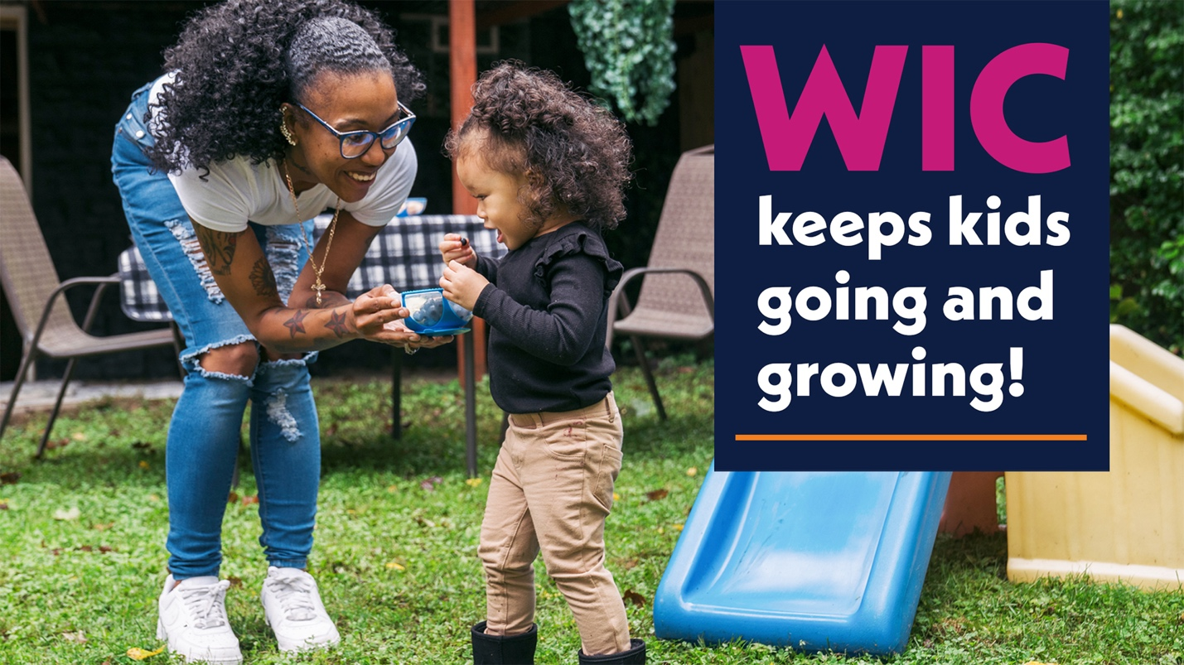

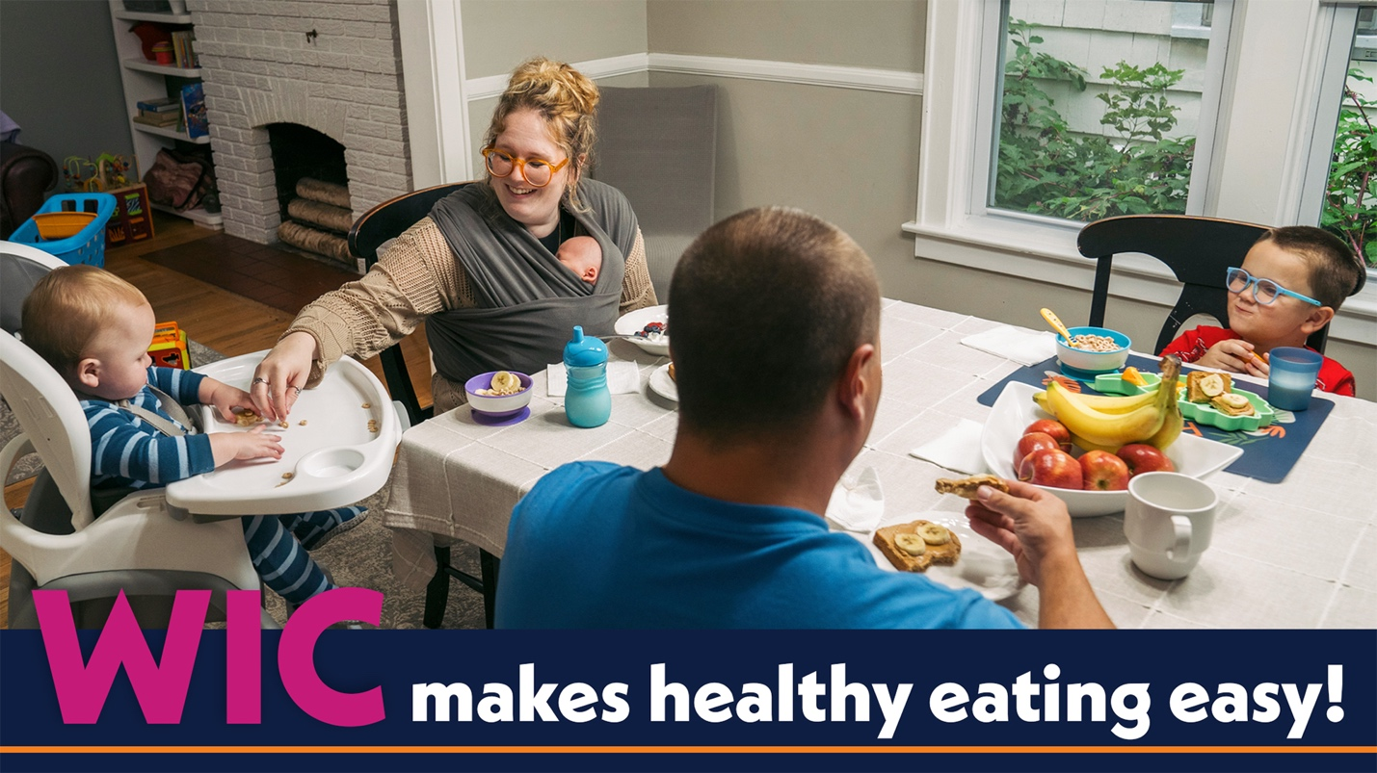

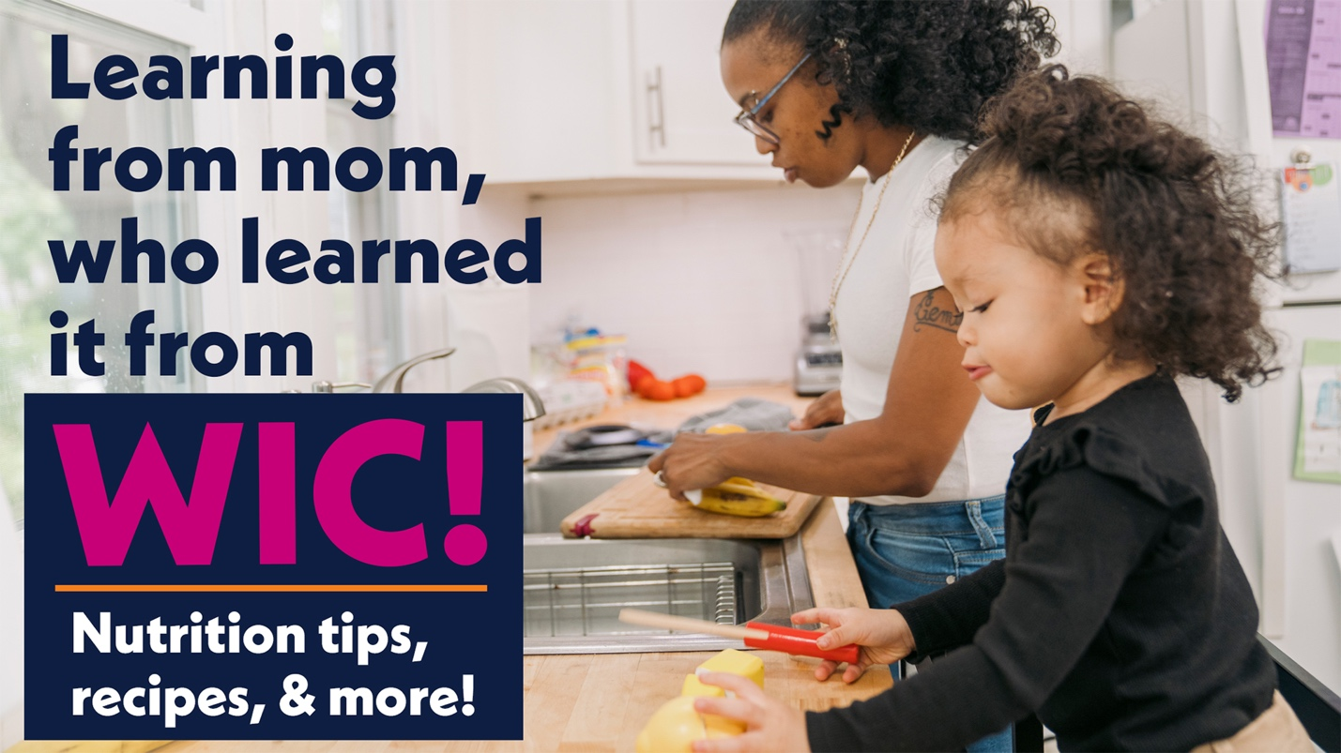

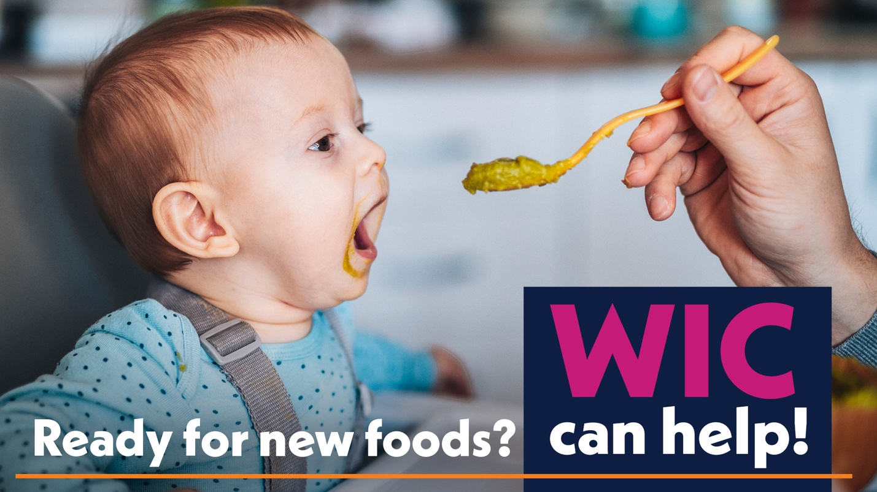

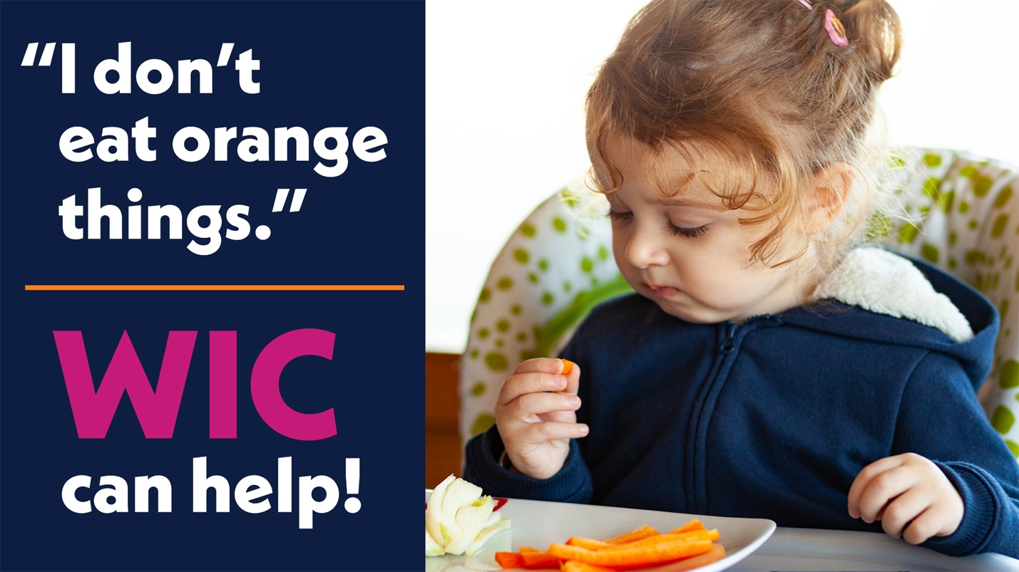

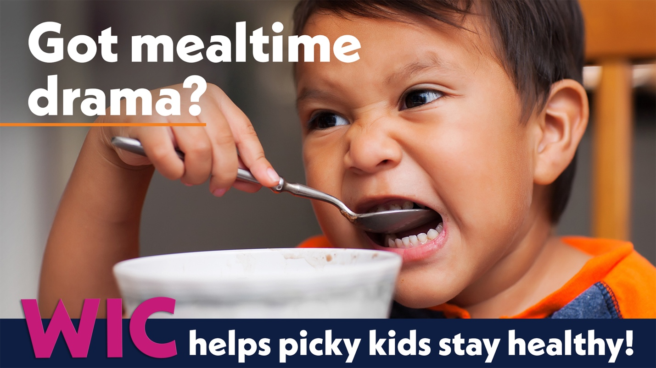

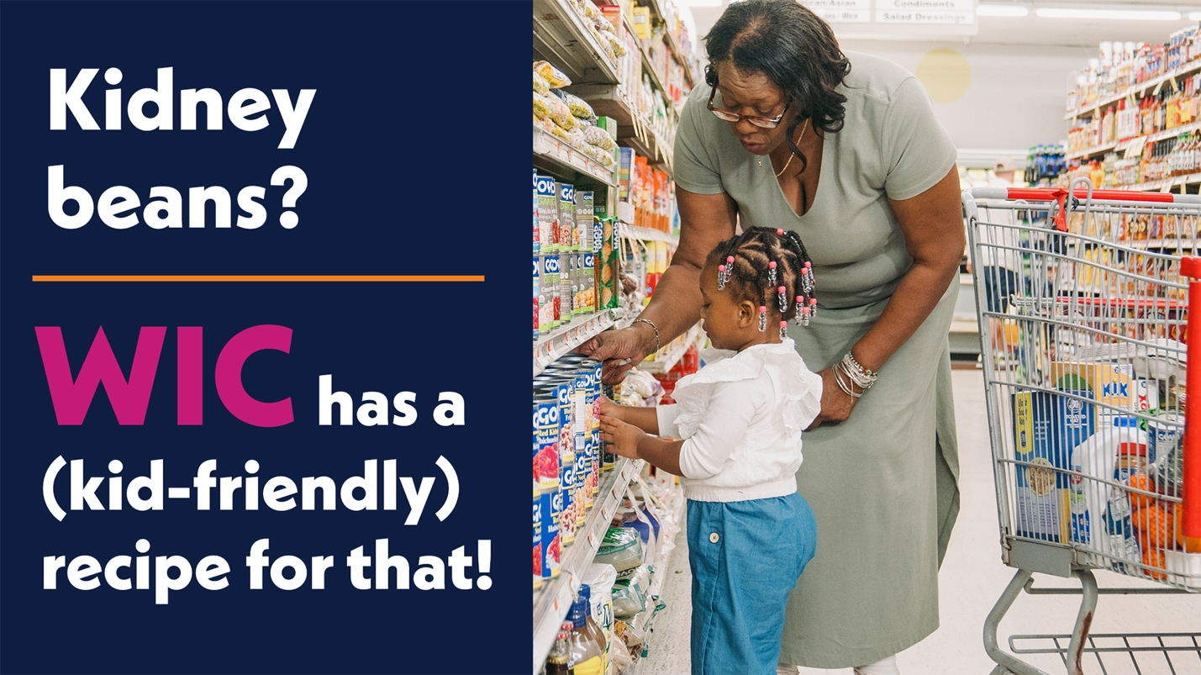

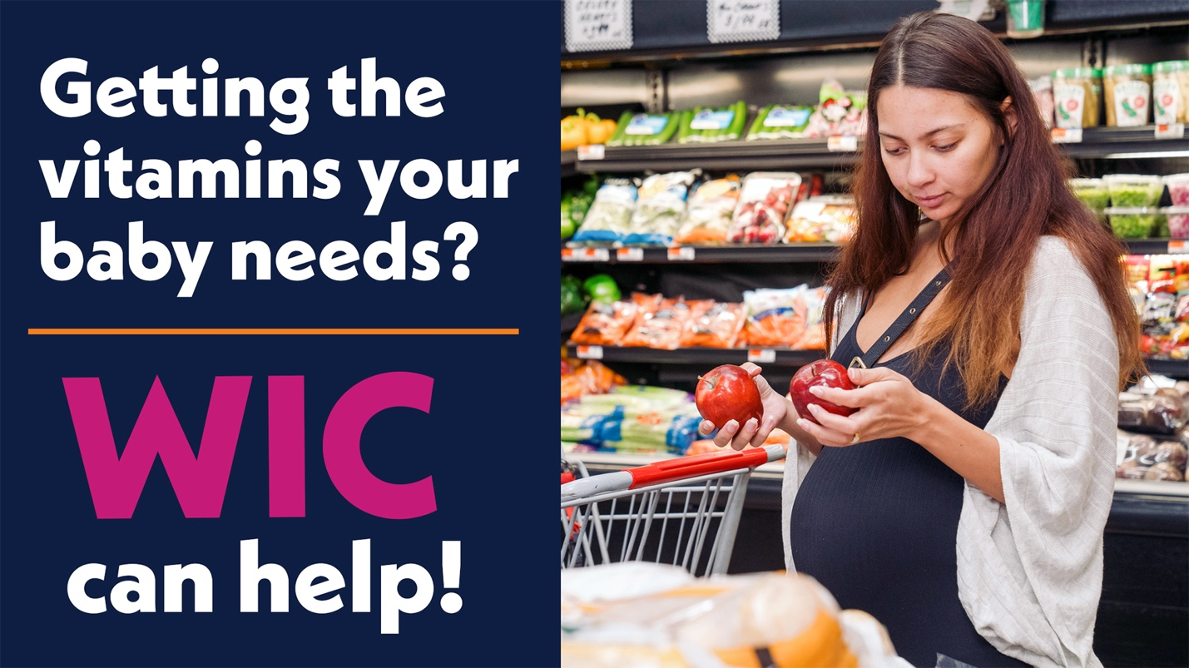

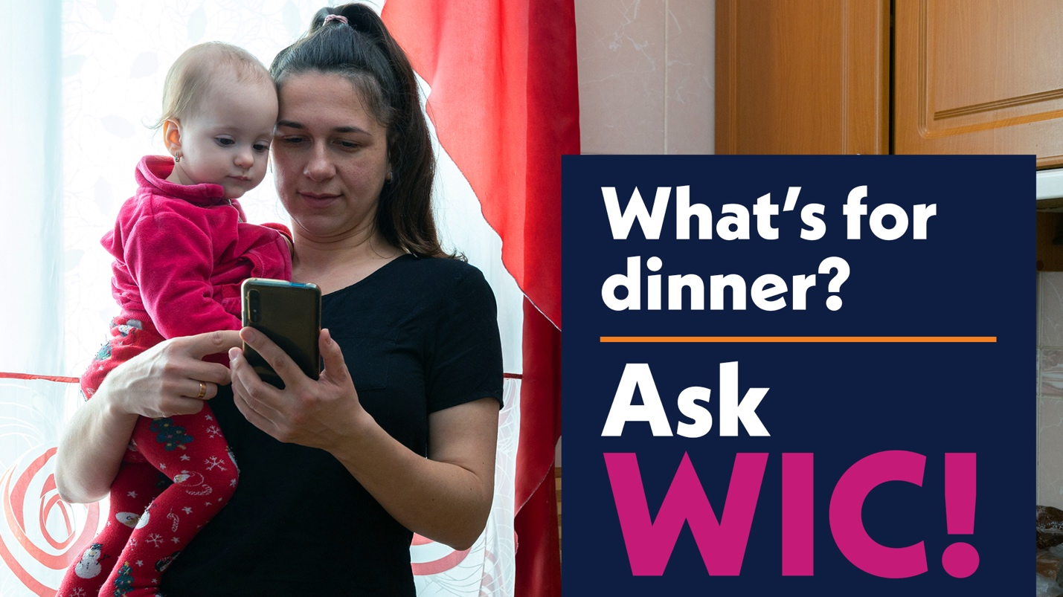

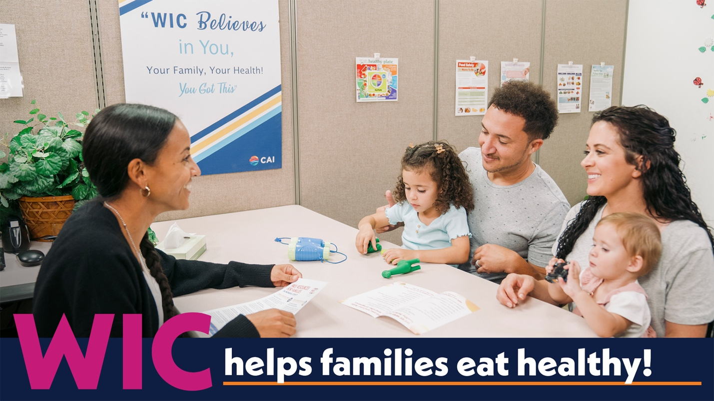

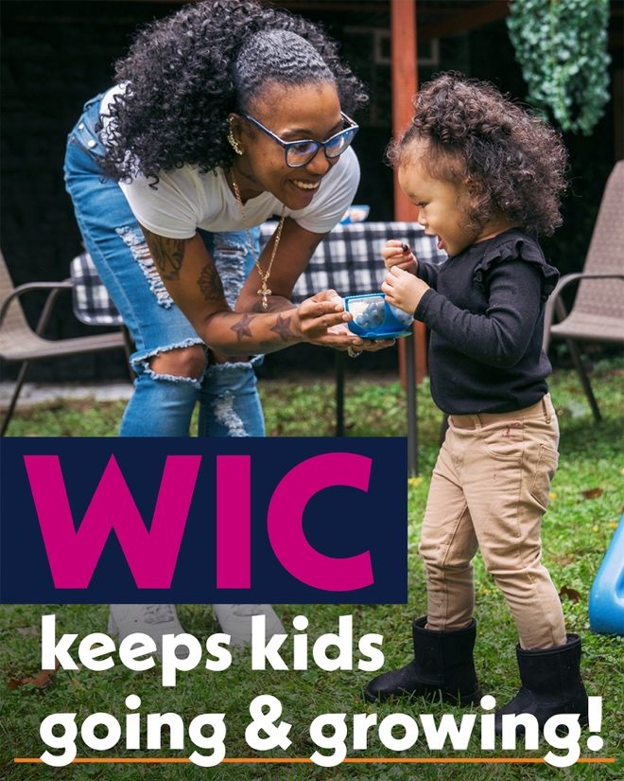

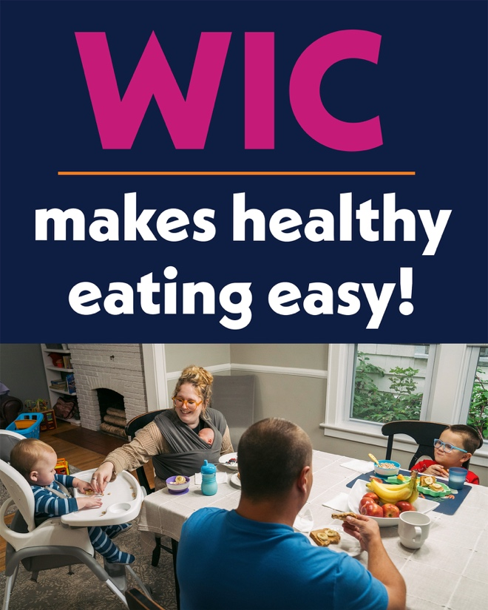
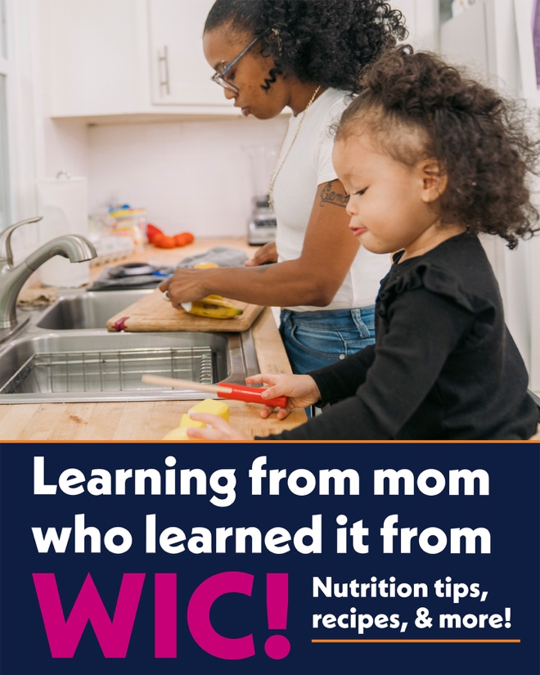

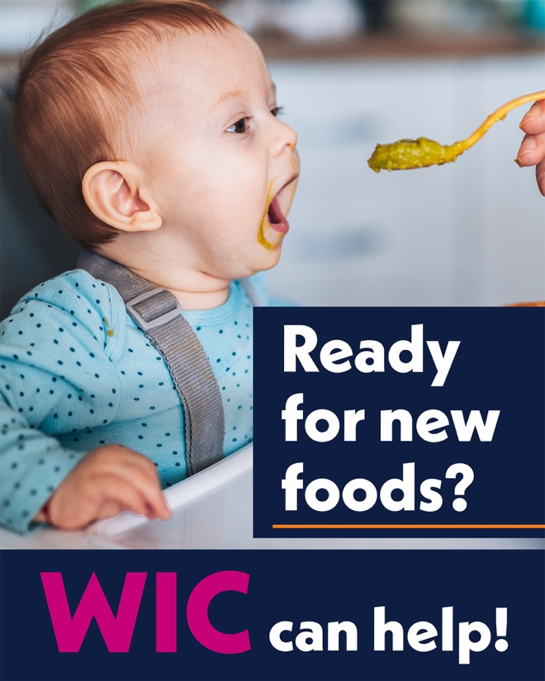

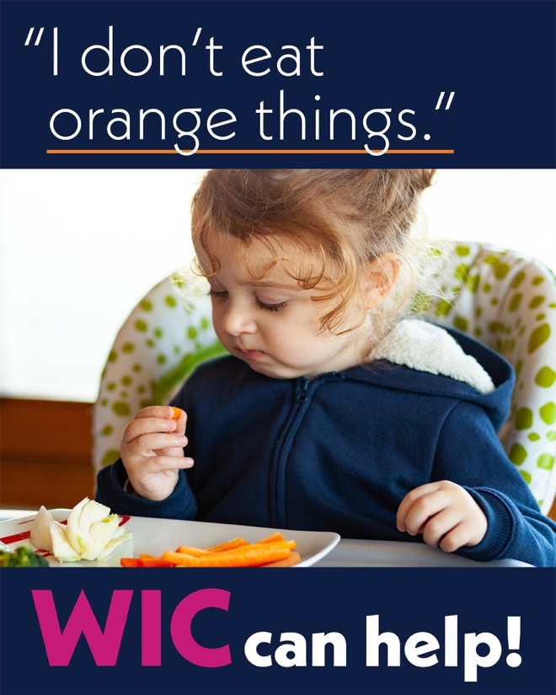

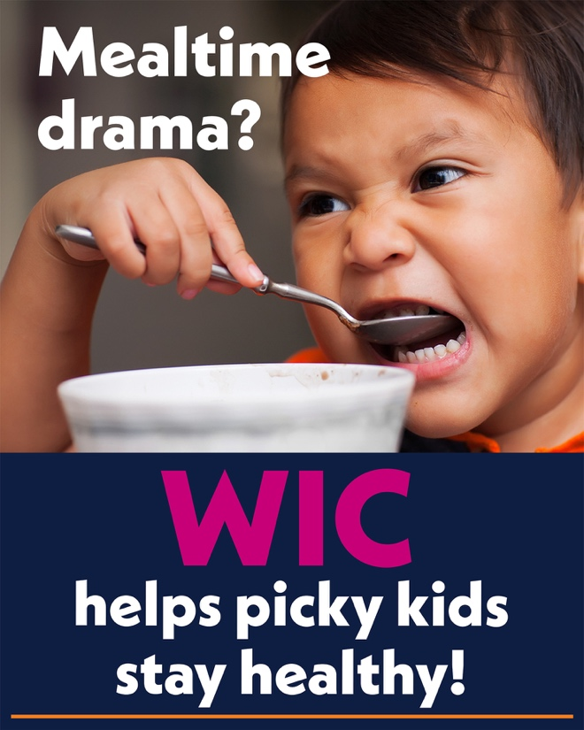
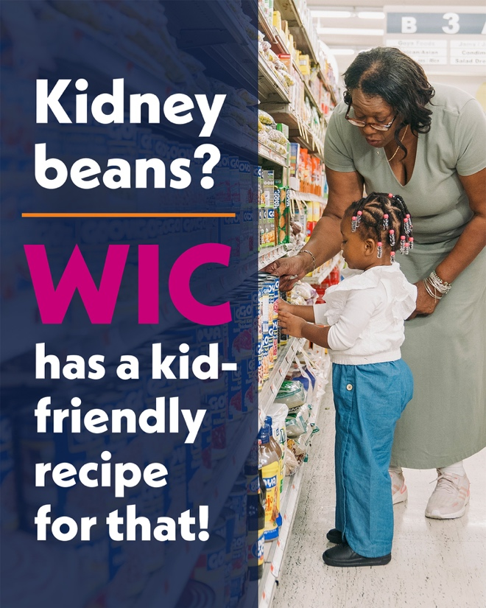

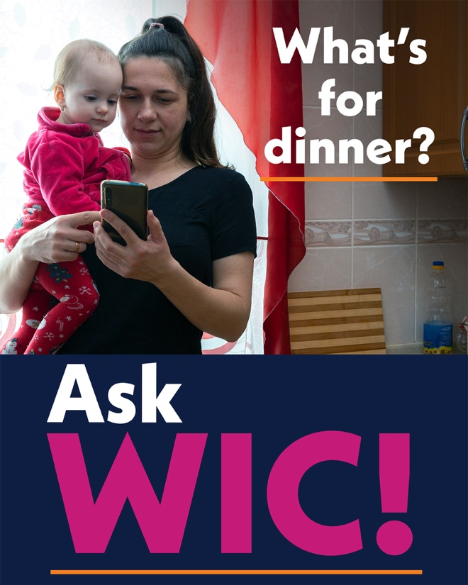

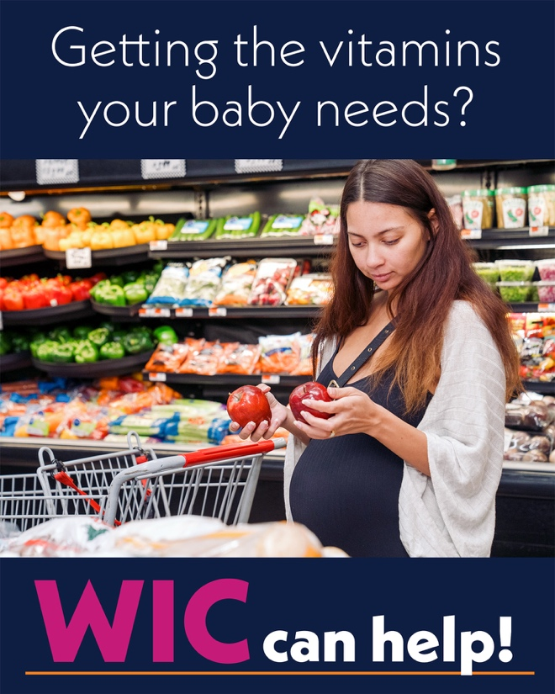

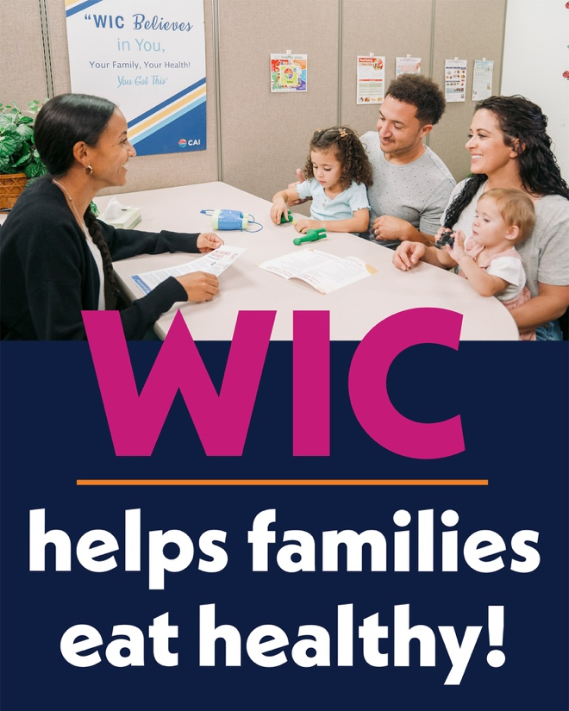

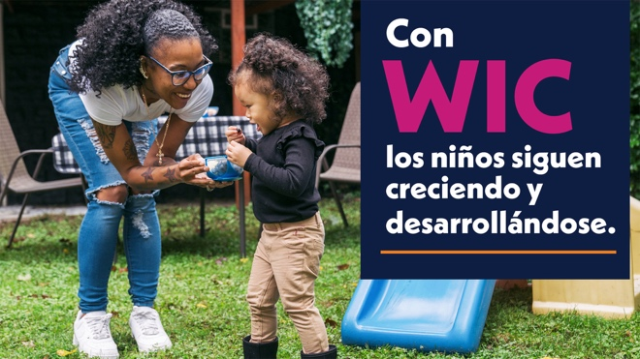

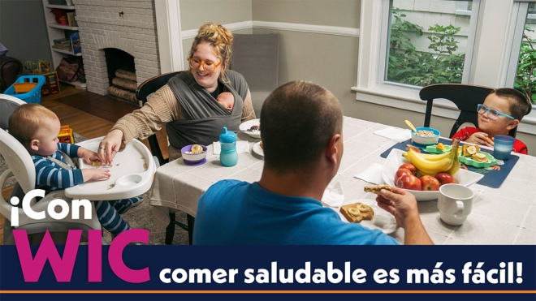

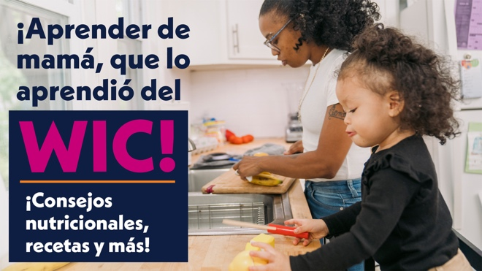

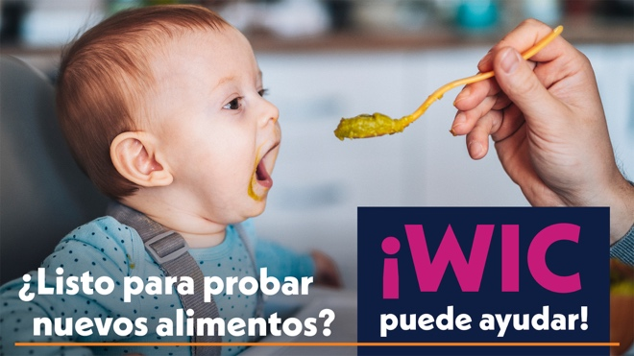
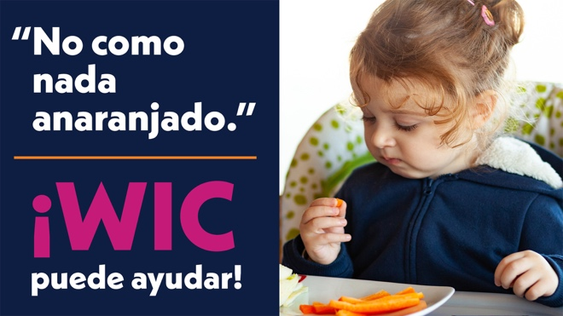

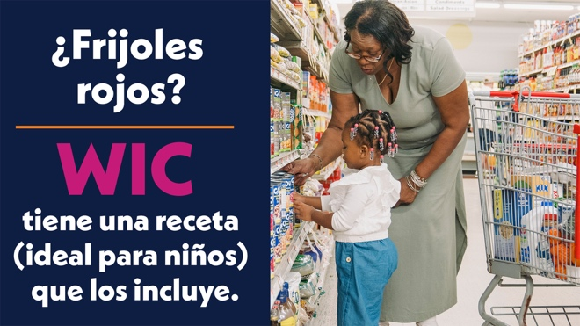

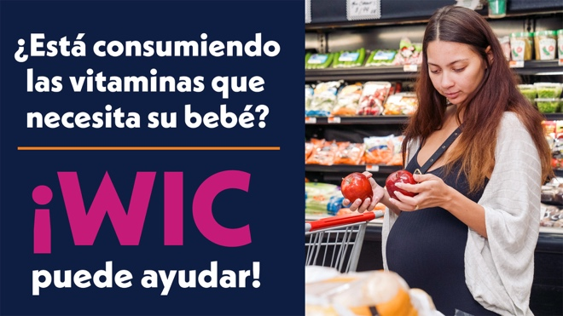

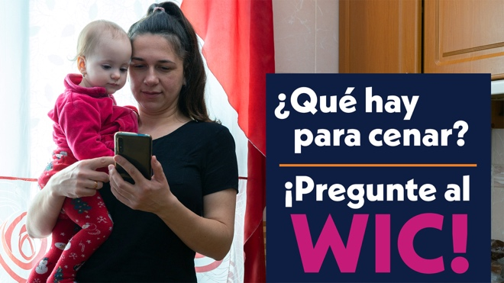

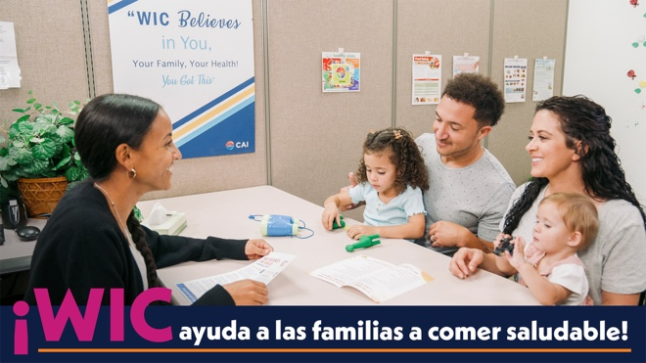

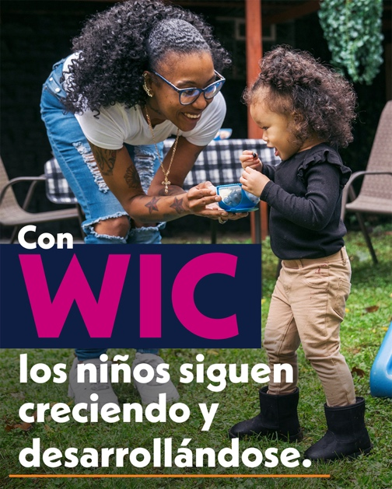

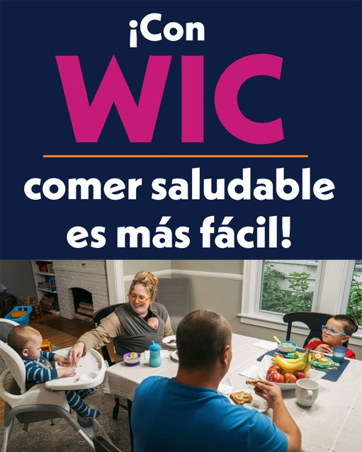

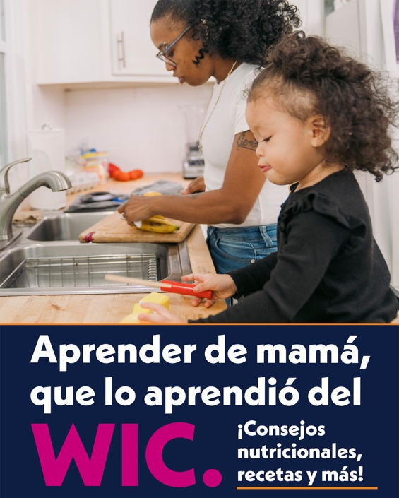

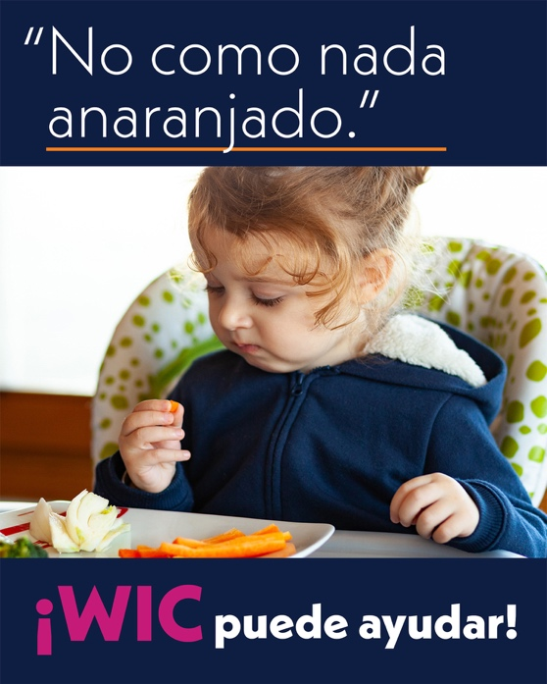

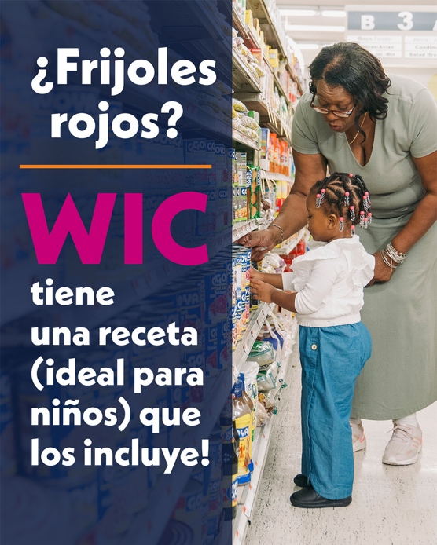

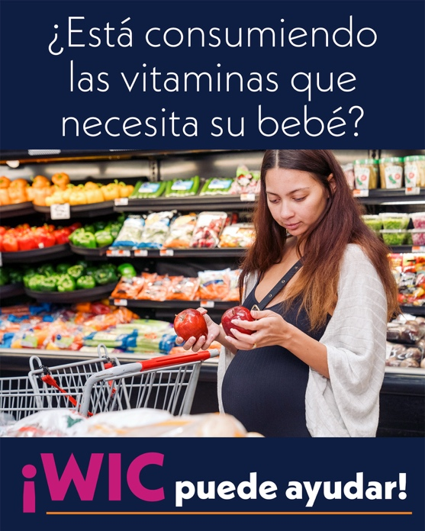

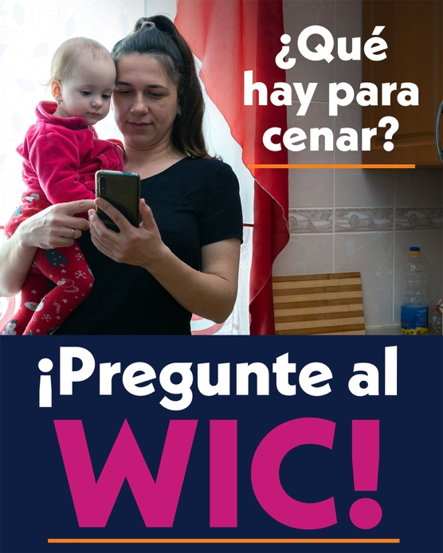

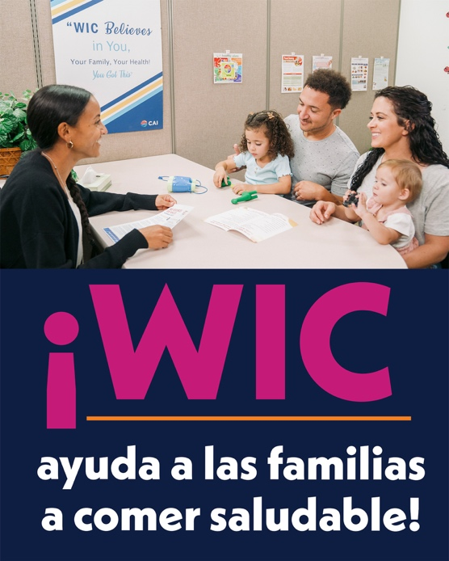

Sample Messages
Longer Captions
From eating well during pregnancy to helping your toddler explore new foods, WIC makes healthy eating easier for your family. Get healthy food, personalized nutrition tips, and recipes using WIC ingredients. Talk to a WIC nutritionist over the phone, in person, or learn online—it’s up to you! Chat with Wanda at WICHelpNY.org to see if you qualify for WIC.

Desde comer bien durante el embarazo hasta ayudar a su niño pequeño a explorar nuevos alimentos, el WIC hace que comer sano sea más fácil para su familia. Obtenga alimentos saludables, consejos nutricionales personalizados y recetas con ingredientes del WIC. Hable con un nutricionista del WIC por teléfono, en persona o aprenda en línea. ¡Usted escoge! Chatea con Wanda en WICHelpNY.org para ver si califica para WIC.

Nourish yourself and your growing baby with WIC! WIC provides the foods you need to stay healthy during pregnancy and helps you learn about nutrition, shopping for healthy foods, reading labels, family-friendly recipes, meal planning, and more. Visit WICHelpNY.org and chat with Wanda to learn more.

¡Aliméntese y alimente a su bebé en crecimiento con WIC! El programa WIC le proporciona los alimentos que necesita para mantenerse saludable durante el embarazo y la orienta en temas de nutrición, compras de alimentos saludables, aprender a leer las etiquetas de los alimentos, recetas para toda la familia, la planificación de las comidas, y más. Visite WICHelpNY.org y chatea con Wanda para obtener más información.

Iron, protein, calcium … folic acid? Not sure if you’re getting the nutrients you need during pregnancy? Learn how WIC can provide healthy food and nutrition education tailored to your needs so your baby can grow healthy and strong. Visit WICHelpNY.org and chat with Wanda to see if you qualify for WIC.

¿Hierro, proteínas, calcio... ácido fólico? ¿No está segura si está recibiendo los nutrientes que necesita durante el embarazo? Aprenda cómo el WIC puede proporcionarle alimentos saludables y educación nutricional adaptada a sus necesidades para que su bebé pueda crecer sano y fuerte. Visite WICHelpNY.org y chatea con Wanda para ver si reúne los requisitos para WIC.

Picky eaters welcome! WIC offers nutrition tips and fun family-friendly recipes to help you make the most of every mealtime. Healthy eating is easier with WIC! If you have kids under five, visit WICHelpNY.org and chat with Wanda to see if you qualify for WIC.

Bienvenidos los comensales quisquillosos! WIC ofrece consejos nutricionales y recetas divertidas para toda la familia para que aproveche al máximo cada comida. ¡La alimentación saludable es más fácil con el WIC! Si tiene hijos menores de cinco años, visite WICHelpNY.org y chatea con Wanda para ver si reúne los requisitos para WIC.

Does your picky eater have you dreading mealtime? WIC nutritionists get it. From healthy meal plans to snack ideas, we have tips, tools, and kid-friendly recipes to help your tiny food critic get the nutrition they need. Make happy mealtime memories with help from WIC. Chat with Wanda at WICHelpNY.org to see if your kids under five qualify for healthy food and more with WIC.

¿Su comensal quisquilloso le hace temer la hora de la comida? Los nutricionistas del WIC la entienden. Desde planes de comidas saludables hasta ideas de refrigerios, tenemos consejos, herramientas y recetas aptas para niños para ayudar a su pequeño crítico de alimentos a obtener la nutrición que necesita. Cree recuerdos felices a la hora de comer con la ayuda del WIC. Chatea con Wanda en WICHelpNY.org para ver si sus hijos menores de cinco años califican para alimentos saludables y más con el WIC.

Healthy food is just one way WIC supports your family. WIC helps you learn which foods your child needs to thrive and offers simple recipes to create healthy, family-friendly meals. Talk to a nutritionist at a WIC office or learn about nutrition online at your convenience. Healthy eating is made simple with WIC. If you are pregnant or have kids under five, visit WICHelpNY.org and chat with Wanda to learn more.

La alimentación saludable es solo una forma en la que WIC apoya a su familia. WIC la ayuda a conocer qué alimentos necesita su hijo para crecer fuerte y le ofrece recetas simples para crear comidas saludables para toda la familia. Hable con un nutricionista en una oficina de WIC o aprenda sobre nutrición en línea cuando le resulte conveniente. La alimentación saludable se simplifica con el WIC. Si está embarazada o tiene hijos menores de 5 años, visite WICHelpNY.org y chatea con Wanda para obtener más información.

Between diaper changes and playground trips, you’re working hard to raise healthy eaters. WIC is here to help. Get healthy food, nutrition education tailored to your family’s needs, and tools and resources to put healthy meals on your family’s table. If you are pregnant or have kids under five, visit WICHelpNY.org and chat with Wanda to see if WIC can help you.

Entre los cambios de pañales y los paseos al parque, usted trabaja arduamente para criar comensales saludables. WIC está aquí para ayudar. Obtenga alimentos saludables, educación nutricional adaptada a las necesidades de su familia, y herramientas y recursos para poner comidas saludables en la mesa de su familia. Si está embarazada o tiene hijos menores de cinco años, visite WICHelpNY.org y chatea con Wanda para ver si el WIC puede ayudarla.

Are you wondering if your baby is ready for a new food? WIC nutritionists can guide you through each exciting milestone, from first foods to family meals. Learn about nutrition and get healthy, kid-friendly recipes using ingredients you get with WIC benefits. Visit WICHelpNY.org and chat with Wanda to see if you qualify for WIC.

¿Se pregunta si su bebé está listo para un nuevo alimento? Los nutricionistas de WIC pueden guiarla a través de cada momento importante, desde los primeros alimentos hasta las comidas familiares. Aprenda sobre la nutrición y obtenga recetas saludables y aptas para niños con los ingredientes que obtiene como parte de los beneficios del WIC. Visite WICHelpNY.org y chatea con Wanda para ver si reúne los requisitos para el WIC.

WIC families know the secret to mealtime inspiration: WIC’s online nutrition education. Get easy meal-planning tips, snack ideas, and recipes that even the pickiest toddler will love! For healthy food, personalized nutrition support, and more, WIC is your partner in putting healthy meals on your family’s table. If you are pregnant or have kids under five, visit WICHelpNY.org and chat with Wanda to see if WIC can help you.

Las familias del WIC conocen el secreto de la inspiración para la hora de las comidas: La educación nutricional en línea del WIC. ¡Obtenga consejos fáciles para planificar comidas, ideas de refrigerios y recetas que incluso al niño más quisquilloso le encantarán! Para alimentos saludables, apoyo nutricional personalizado y más, WIC es su aliado para poner comidas saludables en la mesa de su familia. Si está embarazada o tiene hijos menores de cinco años, visite WICHelpNY.org y chatea con Wanda para ver si el WIC puede ayudarla.

Healthy habits start early. From pregnancy to age five, WIC helps you give your family a healthy start. Get healthy food, personalized nutrition education, tips, and tools to help you create healthy meals and happy memories. If you are pregnant or have kids under five, visit WICHelpNY.org and chat with Wanda to see if you qualify for WIC.

Los hábitos saludables comienzan temprano. Desde el embarazo hasta los cinco años, WIC la ayuda a darle a su familia un comienzo saludable. Obtenga alimentos saludables, educación nutricional personalizada, consejos y herramientas para ayudarle a crear comidas saludables y recuerdos felices. Si está embarazada o tiene hijos menores de cinco años, visite WICHelpNY.org y chatea con Wanda para ver si reúne los requisitos para el WIC.

Shorter Captions
From eating well during pregnancy to helping your toddler explore new foods, WIC makes healthy eating easier for your family. Talk to a WIC nutritionist over the phone, in person, or learn online—it’s up to you! Chat with Wanda at WICHelpNY.org to see if you qualify for WIC.

Desde comer bien durante el embarazo hasta ayudar a su niño pequeño a explorar nuevos alimentos, el WIC hace que comer sano sea más fácil para su familia. Hable con un nutricionista del WIC por teléfono, en persona o aprenda en línea. ¡Usted escoge! Chatea con Wanda en WICHelpNY.org para ver si califica para el WIC.

Nourish yourself and your growing baby with WIC! WIC provides the foods you need to stay healthy during pregnancy and helps you learn about nutrition, shopping for healthy foods, reading labels, family-friendly recipes, and more. Visit WICHelpNY.org to learn more.

¡Aliméntese y alimente a su bebé en su crecimiento con el WIC! El programa WIC le proporciona los alimentos que necesita para mantenerse saludable durante el embarazo y la orienta en temas de nutrición, compras de alimentos saludables, leeyendo las etiquetas de los alimentos, recetas para toda la familia, y más. Visite WICHelpNY.org para obtener más información.

Iron, protein, calcium … folic acid? Not sure if you’re getting the nutrients you need during pregnancy? Learn how WIC can provide healthy food, nutrition education, and more. Visit WICHelpNY.org to learn more.

¿Hierro, proteínas, calcio... ácido fólico? ¿No está segura si está recibiendo los nutrientes que necesita durante el embarazo? Aprenda cómo el WIC puede proporcionarle alimentos saludables, educación nutricional, y más. Visite WICHelpNY.org para obtener más información.

Picky eaters welcome! WIC offers nutrition tips and fun family-friendly recipes to help you make the most of every mealtime. Healthy eating is easier with WIC! If you have kids under five, visit WICHelpNY.org and chat with Wanda to see if you qualify for WIC.

¡Bienvenidos los comensales quisquillosos! El WIC ofrece consejos nutricionales y recetas divertidas para toda la familia para que aproveche al máximo cada comida. ¡La alimentación saludable es más fácil con el WIC! Si tiene hijos menores de cinco años, visite WICHelpNY.org y chatee con Wanda para ver si reúne los requisitos para el WIC.

Does your picky eater have you dreading mealtime? WIC nutritionists get it. We have tips, tools, and kid-friendly recipes to help your tiny food critic get the nutrition they need. Chat with Wanda at WICHelpNY.org to see if your kids under five qualify for WIC.

¿Su comensal quisquilloso le hace temer la hora de la comida? Los nutricionistas del WIC lo entienden. Tenemos consejos, herramientas y recetas aptas para ayudar a su pequeño crítico de alimentos a obtener la nutrición que necesita. Chatee con Wanda en WICHelpNY.org para ver si sus hijos menores de cinco años califican para el WIC.

Healthy food is just one way WIC supports your family. WIC helps you learn which foods your child needs to thrive and offers simple recipes to create healthy, family-friendly meals. Learn online, over the phone, or in person. Visit WICHelpNY.org and chat with Wanda for more information.

La alimentación saludable es solo una forma en la que el WIC apoya a su familia. El WIC le ayuda a conocer qué alimentos necesita su hijo para crecer fuerte y le ofrece recetas simples para crear comidas saludables para toda la familia. Aprenda en línea, por teléfono o en persona. Visite WICHelpNY.org y chatee con Wanda para obtener más información.

Between diaper changes and playground trips, you’re working hard to raise healthy eaters. WIC is here to help. Get healthy food, personalized nutrition education, tools, and resources to put healthy meals on your family’s table. Visit WICHelpNY.org and chat with Wanda to learn more.

Entre los cambios de pañales y los paseos al parque, usted trabaja arduamente para criar comensales saludables. El WIC está aquí para ayudar. Obtenga alimentos saludables, educación nutricional personalizada, herramientas y recursos para poner comidas saludables en la mesa de su familia. Visite WICHelpNY.org y chatee con Wanda para obtener más información.

Are you wondering if your baby is ready for a new food? WIC nutritionists can guide you through each exciting milestone, from first foods to family meals. Learn about nutrition and get healthy recipes using food you get with WIC benefits. Learn more at WICHelpNY.org.

¿Se pregunta si su bebé está listo para un nuevo alimento? Los nutricionistas del WIC pueden guiarla a través de cada momento importante, desde los primeros alimentos hasta las comidas familiares. Aprenda sobre nutrición y obtenga recetas saludables usando los alimentos que recibe con los beneficios del WIC. Obtenga más información en WICHelpNY.org.

WIC families know the secret to mealtime inspiration: WIC’s online nutrition education. Get easy meal-planning tips, snack ideas, and recipes that even the pickiest toddler will love. If you have kids under five, visit WICHelpNY.org and chat with Wanda to learn more.

Las familias del WIC conocen el secreto de la inspiración para la hora de las comidas: La educación nutricional en línea del WIC. Obtenga consejos fáciles para planificar comidas, ideas de refrigerios y recetas que incluso al niño más quisquilloso le encantarán. Si tiene hijos menores de cinco años, visite WICHelpNY.org y chatee con Wanda para obtener más información.

Healthy habits start early. From pregnancy to age 5, WIC provides healthy food, personalized nutrition education, tips, and tools to help you create healthy meals and happy memories. Visit WICHelpNY.org and chat with Wanda to see if WIC can help your family.

Los hábitos saludables comienzan temprano. Desde el embarazo hasta los 5 años, el WIC proporciona alimentos saludables, educación nutricional personalizada, consejos y herramientas para ayudarla a crear comidas saludables y recuerdos felices. Visite WICHelpNY.org y chatee con Wanda para ver si el WIC puede ayudar a su familia.

